CSDN 业务模式分析

周晨恺 3140102277

公司简介

CSDN (Chinese Software Developer Network) 创立于1999年，是中国最大的IT社区和服务平台，为中国的软件开发者和IT从业者提供知识传播、职业发展、软件开发等全生命周期服务，满足他们在职业发展中学习及共享知识和信息、建立职业发展社交圈、通过软件开发实现技术商业化等刚性需求。拥有超过3000万注册会员（其中活跃会员800万）、50万注册企业及合作伙伴。

现在旗下拥有：

全球最大中文IT技术社区：csdn

权威IT专业技术期刊：《程序员》杂志

IT人力资源服务：科锐福克斯

IT技术学习平台：乐知教育

代码托管+社交编程平台：code

移动开发工具和服务聚合平台：mobilehub

IT专属求职网站：job

中文软件外包和项目交易平台：csto

程序员深度交流社区：iteye

中国最大技术管理者平台：CTO俱乐部

云计算产业人士沙龙：云计算俱乐部

面向移动开发者的技术组织：移动开发者俱乐部

面向全国大学生的技术组织：高校俱乐部

就其影响力而言，毫无疑问在 IT 届，他是现在最具有影响力，最具有权威的 IT 工作者的综合性网站。

我们看一下 CSDN 的大致整体用户用例图：

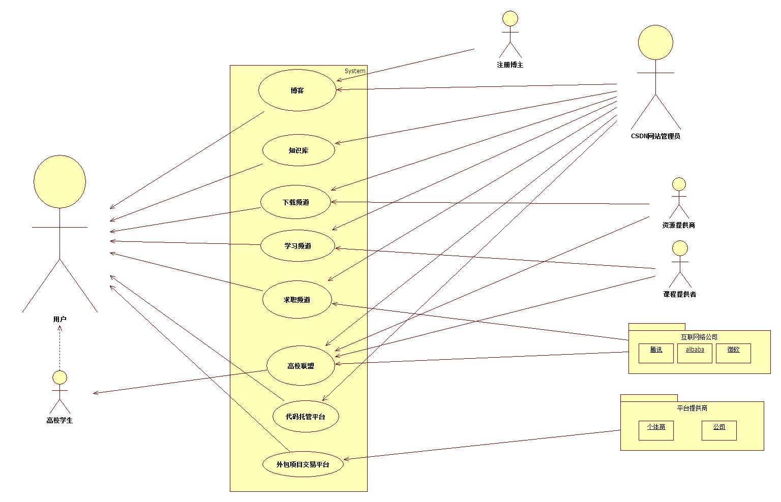

结构分析

**信息交互**

CSDN 的起源来自于他的两个创始人——蒋涛和曾登高，在一起做创业英语教育软件的时候，像大多数程序员那样收录了非常多对于自己编程有价值的专业资料，比如源代码、专业书籍电子版等。久而久之，这些资料越来越多，如何整理归类和处理也变成了一大难题。某次整理的时候，蒋涛突然来了灵感，为什么不将这些资料分门别类进行整理并出版成光盘呢？于是，《程序员大本营》这样中国第一张业界最为完备的资料收录光盘就诞生了。

借着《程序员大本营》的火热推广，蒋涛决定专门注册一个网站来负责《程序大本营》的销售，由于当时微软的 MSDN 正火爆，于是决定做一个中国的 CSDN，而且要做到在中文网站里面是最好的一个网站。就这样，日后最大最权威的中文 IT 网站就诞生了。

在《程序员大本营》之后，中国的 IT 信息交互慢慢地开始火热起来，而随着互联网技术的不断发展，越来越多的 IT 从业者也开始愈发地渴求我们能够拥有自己的一些中文 IT 资料。在这个时间点，CSDN 推出了国内第一本 IT 行业开发者的期刊《程序员》。十年前的那个时候，一线开发者如果需要查阅相关资料都需要翻墙跑到国外的网站或者论坛上去查找外文资料，同时由于搜索引擎的应用还不是非常地广泛，对于资料的查阅只能够是靠着开发人员一篇一篇帖子的去翻查，既费时又费力，而且由于语言的不同，理解起来还困难。而蒋涛他们自己作为一线开发人员也饱受其苦，于是就想到了创办《程序员》这个专门针对国内一线开发人员的期刊，在其中分享自己找到的信息资料，或者自己撰稿投稿。那个年代，很多一线开发人员正是看着《程序员》这份期刊，一步一步地为后来中国的网络打下了坚定的基础。而《程序员》这份期刊，一直到现在也依旧受到广大一线开发者的推崇，不断地有人在上面投稿，在上面分享信息资料。

在《程序员》出版的同时，蒋涛他们在翻找外文资料的时候，看到了 experts-exchange 网站上火爆的问答双方交流情况。在这个网站上，提问者可以自由地和回答者进行交流，而且采纳了的答案还可以给回答者一定的积分奖励，积分能够用于下载或者购买该网站上的许多 IT 资料。这种模式，既做到了 IT 从业者之间的交流，又使得论坛能够保持足够的人气。于是 CSDN 中文 IT 交流社区就正式上线了，也正是这个社区，使得 CSDN 逐渐成为了 IT 届最权威最大的中文交流站。

也是在这个时期，不断壮大的 CSDN 网站开始逐步地走向正轨，并对内部业务进行去浊扬清般的整理，确立了自己的核心价值——立足于垂直社区的技术媒体，主打 IT 行业的信息交流。

在此之后，CSDN 不断发扬其在 IT 行业信息交互的龙头地位，创办了 CSDN 博客，使得每一个 IT 从业者都是资源信息传播者的同时，也是资源信息的受益者。此外，民间很多的 IT 大牛也开始逐渐地走出幕后，在 CSDN 上开通了自己的博客，将自己的所学所的和其他 IT 从业者进行交流，极大地促进了可以说是整个中国的 IT 行业的发展。

此外， CSDN 还带头举办了“中国软件英雄会”、“中国云计算大会”、“中国移动开发者大会”等等一些列几乎可以说是决定了中国 IT 行业走向的大型会议。

就其商业模式而言，CSDN 正是通过了它拥有的稳定的而且具有针对性的浏览量，来进行相关的流量信息转换，同时吸引 IT 巨头们的合作。

**教育平台**

**从 2005 年开始， CSDN 不断地在探索着属于 CSDN 自己的企业走向。除了在行业信息的交流和发布方面进行针对性的发展之外，蒋涛他们开始将目光转向教育行业。尤其是IT 作为一个一直走在时代的最前沿，并且一直需要不断地学习和创新的行业，每一个IT 从业者都有着学习的需求。**

**在面向 IT 从业者方面，CSDN 针对性的寻找各个方向上较为顶尖的技术人员，以经验分享或者专题论坛的形式来组织各个方向上的教学活动。这是这种能够和技术大牛几乎可以说是面对面交流的模式，使得越来越多的 IT 从业者开始向着各种高新方向开始进军，整个行业朝气蓬勃。**

**在面向准从业者或者学生，CSDN 在基础方向上花大力气请了许许多多的老师来进行 IT 行业基础技术的教学。通过自主地选择，学习者能够自由地选择自己的学习方向，而不必受限于传统的教育方式，即老师教给你什么，你就得被动地学习什么。网络学校能够让人在自己的兴趣或者专业方面有巨大的提升。同时，除了官方的教育课程之外，还有许多来自民间，具有对某些事物独特见解的大牛们，也纷纷在 CSDN 上开课，将自己的所得所学倾囊相授。**

**正是这样两种不同的教学模式，使得 CSDN 在 IT 教育方面取得了长足的发展，也获得了 IT 从业者们的尊重和信任。此外，这样的运营模式，也使得许多其他的 IT 公司开始将自己的开源技术在 CSDN 上进行教学，以此来达到吸引人才并传播其专业技术的目的。**

**人才平台**

**随着 CSDN 教育频道的不断发展，越来越多的 IT 从业者开始倾向于在 CSDN 上进行相关专业知识的学习。而随着学习的人不断增多，以及个人知识的不断积累，这些学习者开始不只是局限于学习，而开始寻找能够展现自己才华的地方。 CSDN 嗅到了这方面的需求，而且随着和其他 IT 公司的合作不断地加深，他们明显感觉到了现在整个 IT 行业对具有专业知识的人才的需求。于是 CSDN 的人才频道也就正式上线了。作为一个中间介绍人和诚信担保机构，CSDN 人才频道通过将各种 IT 行业的人才需求以及职务岗位发布到 CSDN 上来吸引各种各样的技术人才，而注册用户也能够通过自主地浏览和询问相关信息来确定自己的就业与否。**

**外包平台**

**随着越来越多民间注册用户开始在 CSDN 上的活跃，越来越多的公司开始逐渐向经受过 CSDN 学习的人或者工作室抛出橄榄枝。但是与人才招纳不同的是，外包作为一个商业性的事务，必须要求甲方乙方都能够在得到双方应有利益的前提下进行合作。无论是甲方拖欠工资，或者是乙方承接了超出自己能力范围的工程，又或者是甲方由于不懂行业技术乱提要求导致乙方和甲方之间的矛盾，这些都是需要外包双方共同承担的风险。因此，外包需要这样一个诚信协作的平台，来消除甲乙双方之间的问题，以一个中间诚信见证人的身份来协调甲乙双方。 CSDN 凭借其权威性和一贯以来的诚信，获得了甲乙双方的共同承认。同时 CSDN 自己拥有非常广大的 IT 行业从业者，他们能够从其中选出专门针对于某一个项目较为专业的中介协调人来作为甲乙双方的顾问，即帮助乙方进行其工作利益的相关协商，也帮助甲方进行技术实现上的监管监督。因此，CSDN 外包平台越做越大，逐渐成为了 CSDN 的支柱性产业之一。**

**我们可以看一下其外包和人才平台的类图来帮助我们理解整个架构：**

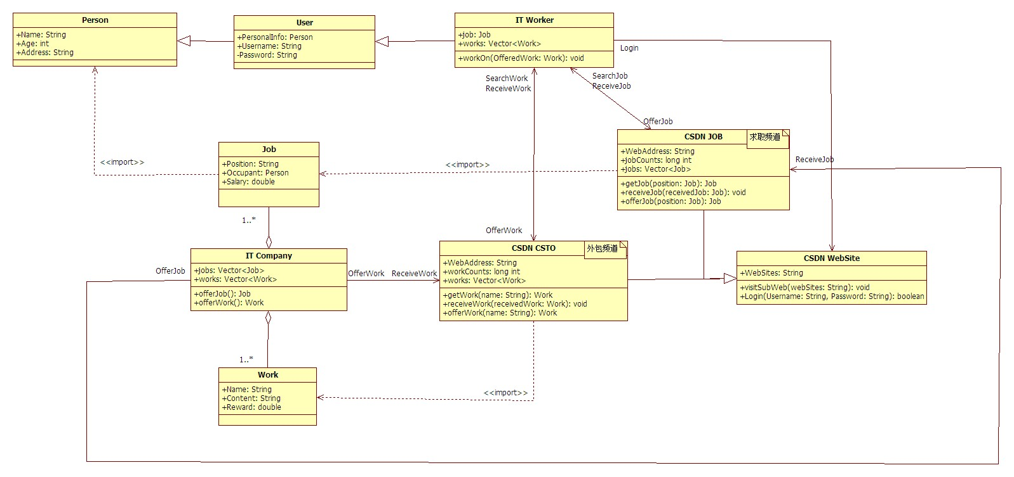

**下载平台**

**笔者自己最开始了解 CSDN 的就是通过 CSDN 下载频道。**

**对于 IT 从业者来说最繁琐也是最困难的过程，无疑是在进行工作或者学习的时候，需要去寻找各种各样的参考资料或者参考代码，以及各种辅助工具。由于专业针对性强，如果从网上直接去寻找这些资源非常的困难，很多时候并不能够找到适合自己的，甚至有时候都不能够找到和自己专业相关的资源。就像前面说到的《程序员大全》一样，类似于这样的资源集合能够给 IT 从业者提供极大的便利。**

**随着 CSDN 的不断发展，其在 IT 行业中所收集到的资源也越来越多，同时，开始逐渐地有资源涉及到商业利益，而对于这一部分利益，作为一家公司，显然是不可能以免费的形式提供给 IT 行业从业者。于是， CSDN 在分享所收集到的资源的同时，将 CSDN 的论坛积分模式同时也迁移到 CSDN 下载频道中来。但是 CSDN 作为一家公司，所能够收集到的资源是有限的，因此 CSDN 也开始发布一些所不能够收集到的资源的“悬赏”。通过其庞大的注册用户，很快就会有人上传这些所需要的资源，而对应的，CSDN 会给予其积分奖励用来下载官方所提供的资源。**

**随着这样的模式的不断推进，越来越多的 IT 从业者开始主动地进行资源的分享，而 CSDN 也看到了这样的趋势，将积分下载模式也开始向用户资源提供者推广。于是，CSDN 的注册用户们开始上传自己的资源来获得积分，得到的积分用来获取其他那些他们所需要的资源，正是这样一种双方共赢的模式，使得 CSDN 下载收录到的专业资源越来越多，其发展也越来越快，用户们也开始熟悉这样一种资源积分下载模式。**

**除了个体资源户之外，许多 IT 合作商业嗅到了其中非比寻常的意义，开始将自己的开源资源也共享到 CSDN 下载频道上供广大的注册用户下载。在用户们下载之后，许多大牛们会将它们对这些工程改进之后的资源重新上传到 CSDN 下载上来，使得这些开源项目和开源资源能够以一种意想不到的速度进行传播和发展。**

**我们可以看一下它所对应的类图和顺序图：**

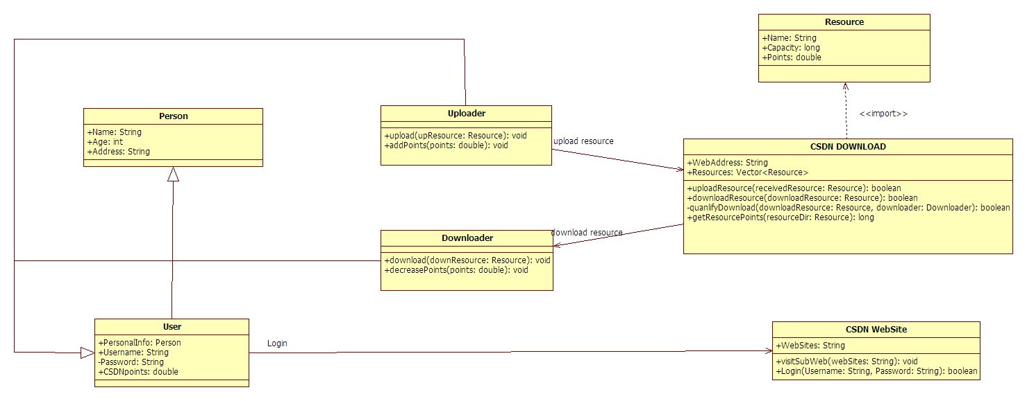

**类图**

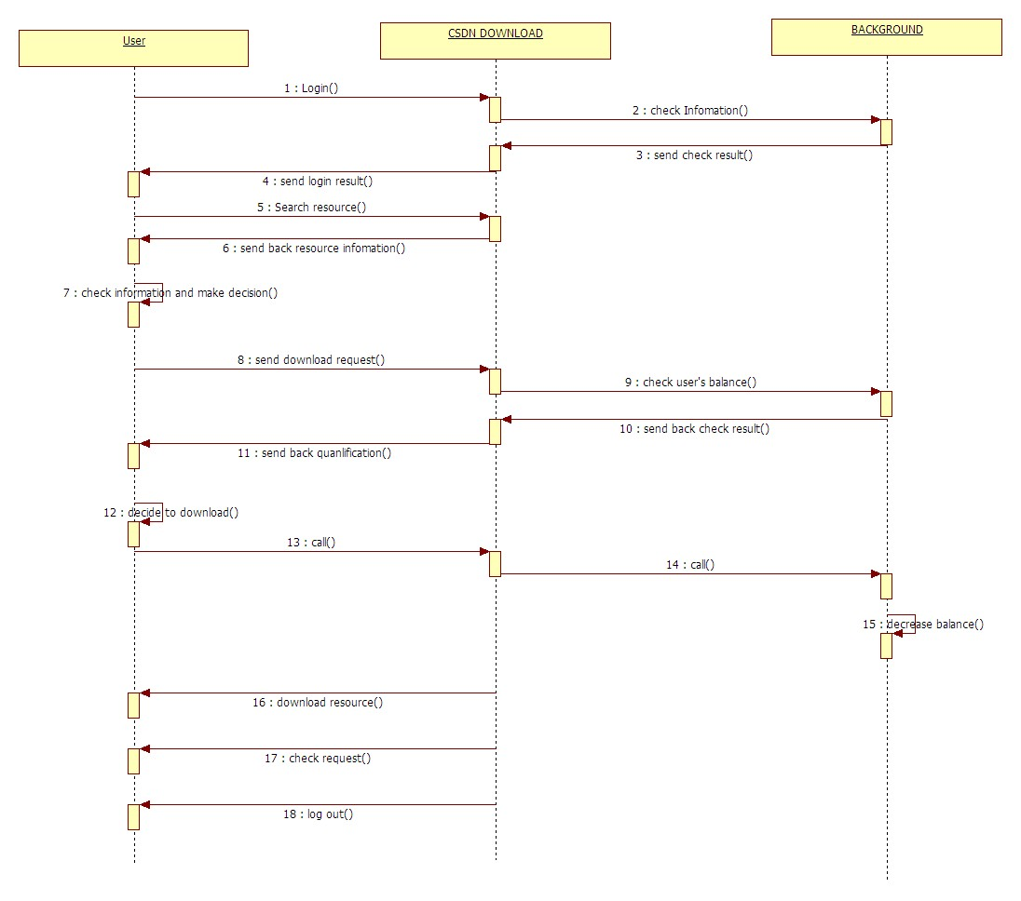

**顺序图**

**最后，作为一名将来将迈向 IT 行业的学生，我希望 CSDN 能够越做越好，带领中国 IT 行业走向世界的最前列。**

****参考资料****

1. 《CSDN的十年》；程序员周刊《Programmer》

2. 《公平竞争，协作创富——CSDN外包实践》； 程序员周刊《Programmer》

3. 《虚拟社区中知识交流的特点分析——基于CSDN技术论坛的实证研究》；彭红彬，王军，北京大学信息管理系